MS-001

软件操作手册

编制/日期：
审核/日期：
批准/日期：
杭州三坛医疗科技有限公司
文档更改履历
版本号 | 发布/实施日期 | 更改内容概述 | 更改者
V1.0 | 2021/04/12 | 文件新编 | 张彦彦

目录
1. 操作说明 4
1.1 准备工作 4
1.1.1 开启规划台车 4
1.1.2 开启导引台车 4
1.2 规划软件操作 5
1.2.1登录 5
1.2.2 模块选择 5
1.2.3 数据管理 6
1.2.4 切割复位 6
1.2.5 CT分区 7
1.2.6 规划 7
1.2.7 X-ray分区 8
1.2.8 配准 8
1.2.9下发定位 8
1.3 导引软件操作 9
1.3.1 登录 9
1.3.2 工具选择 9
1.3.3 正侧位校准 10
1.3.4 定位 11

操作说明

1.1 准备工作

1.1.1 开启规划台车
- 开启规划台车接线面板上的“电源开关”；
- 按下规划台车操作台“主机开关”；
- 系统启动后，自动进入规划软件。
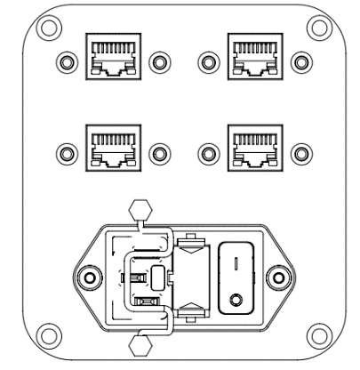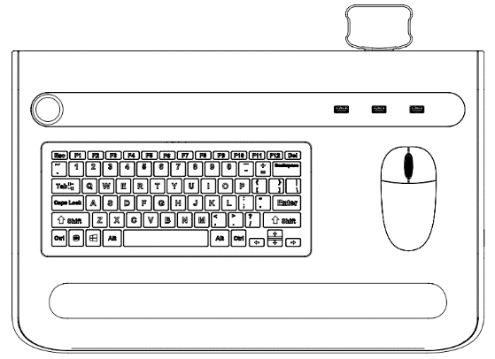
电源开关
主机开关
图1-1 规划台车接线面板(左)和操作台(右)

1.1.2 开启导引台车
- 开启导引台车接线面板上的“电源开关”（开启后，绿色的电源指示灯会点亮）；
- 等待10秒钟后，按下“主机开关”按钮，按钮指示灯点亮；
- 系统启动后，自动进入导引软件；
- 按下“机械臂开关”按钮，按键指示灯闪烁，启动机械臂，约40秒后听到咔嗒的响声，并且机械臂电源指示灯常亮，表明机械臂上电完成。

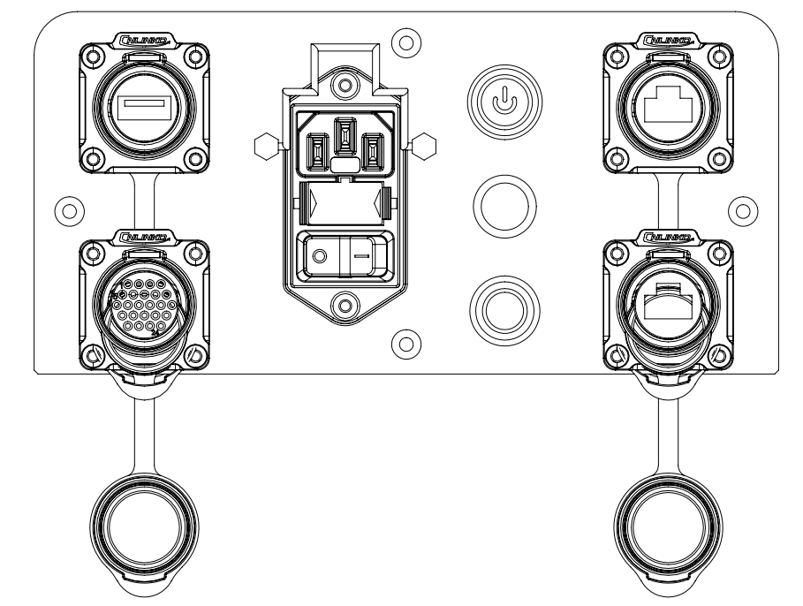

图1-2 导引台车接线面板

1.2 规划软件操作

1.2.1登录
- 输入用户名及密码，点击【登录】，进入下一界面；
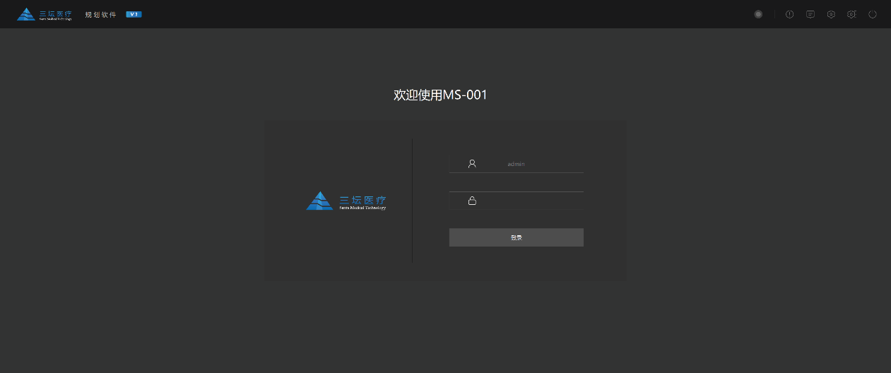
图1-3 登录页面

1.2.2 模块选择
- 【机械臂（基础）】默认选中状态，点击【下一步】，进入数据管理界面；
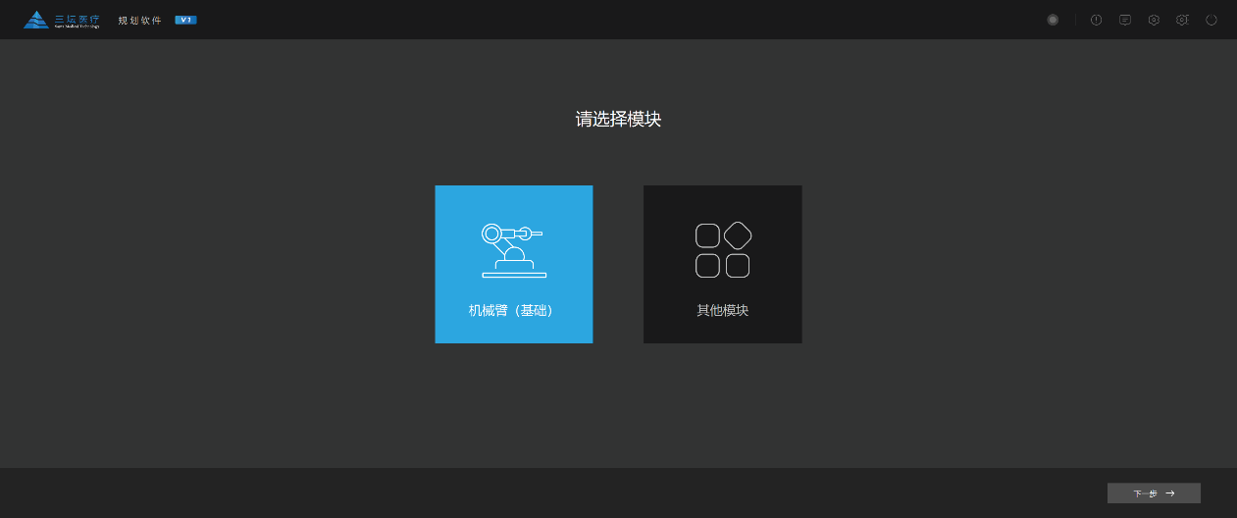
图1-4 模块选择页面

1.2.3 数据管理
- 插入U盘，点击【导入】，选择U盘内的CT数据，点击【确认】；
- 选择左侧最多序列，调整视图窗宽/窗位，点击【下一步】，进入切割复位页面；
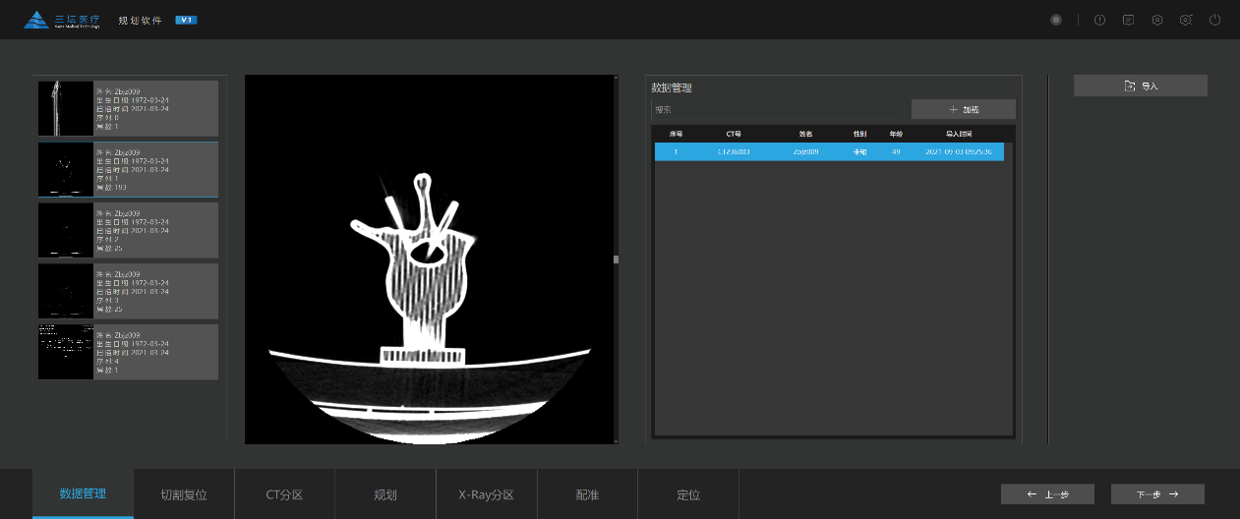
图1-5 数据管理页面

1.2.4 切割复位
- 点击【切割】，在视图上框选封闭区域，点击【切除内部/外部】，然后【保存】；选择切割列表多个骨块，点击【复位】；
- 可以对骨块进一步微调，点击【下一步】，进入CT分区页面；
- 若不需要对图像进行切割，直接点击【下一步】；
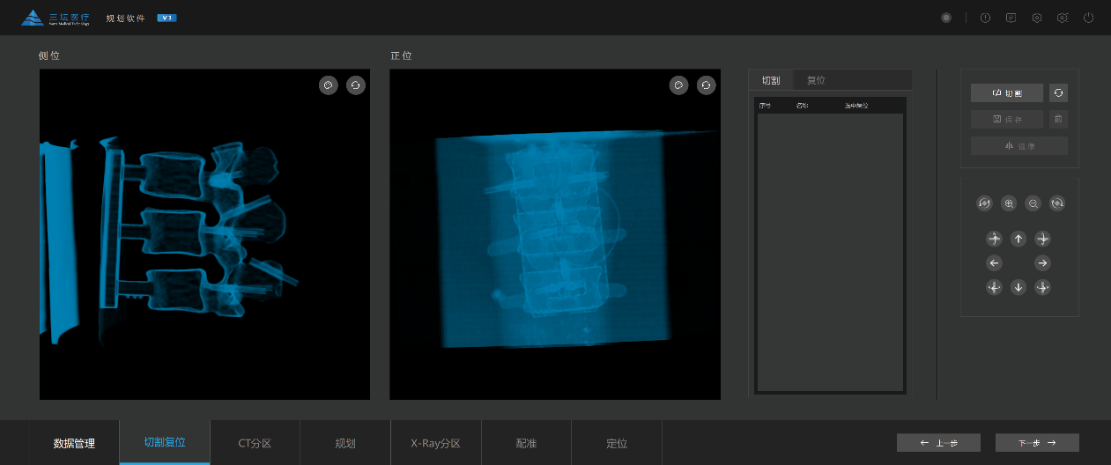
图1-6 切割复位页面

1.2.5 CT分区
- 点击【分区】按钮，在正位视图上画分区线，调整分区线到合适位置；
- 分区列表，手动设置椎体部位和椎体标记，点击【下一步】，进入规划页面；
- 若不需要对图像进行分区，直接点击【下一步】；
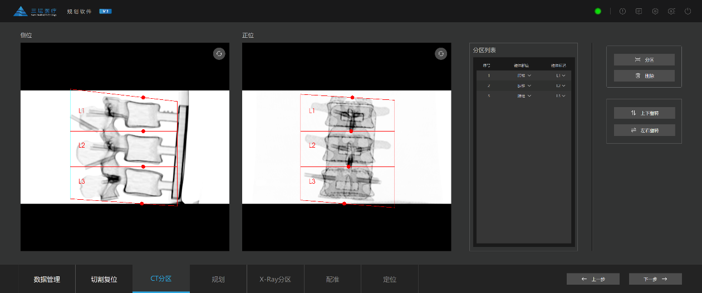
图1-7 CT分区页面

1.2.6 规划
- 医生根据CT数据，对置钉进行规划，点击【手动添加】，在2D任意视图上规划螺钉，调整螺钉位置，完成后点击【下一步】；
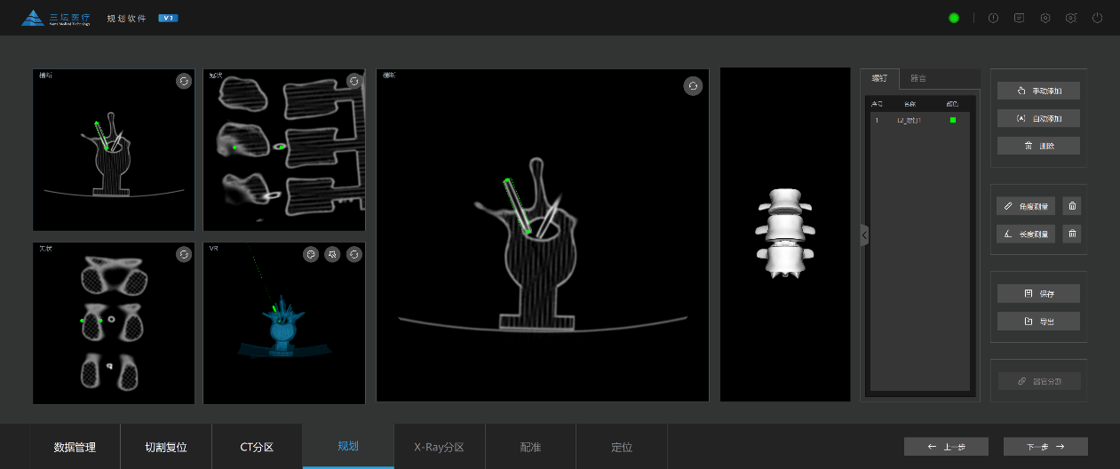
图1-8 规划页面

1.2.7 X-ray分区
（前置条件）机械臂分别摆正位/侧位姿态，拍正侧X光片，发送到规划软件X-Ray分区页面，（具体操作查看步骤1.3.3）；
- 点击【分区】按钮，在正位/侧位视图上画分区线，调整分区线到合适位置;
- 分区列表，手动设置椎体部位和椎体标记，点击【下一步】，进入配准页面；
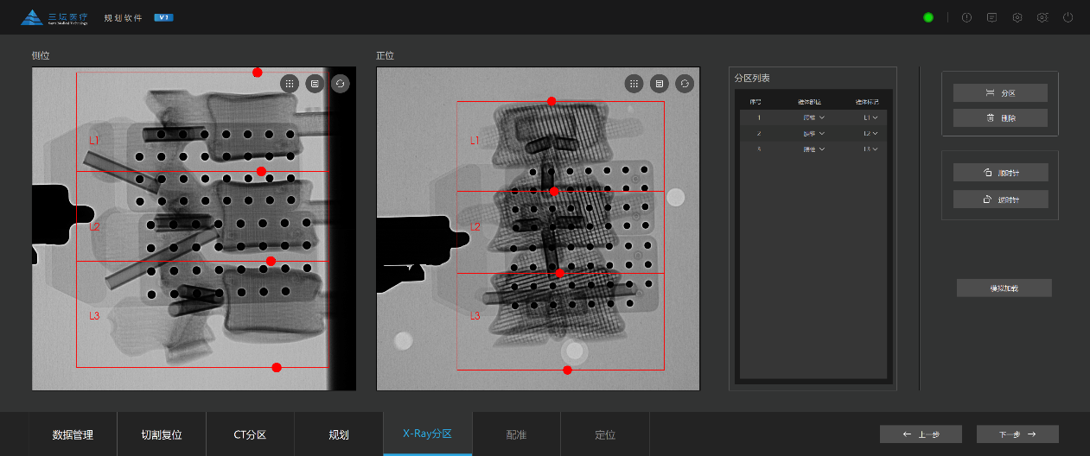
图1-9 X-ray分区页面

1.2.8 配准
- 分区列表，选中区块，点击【配准】，对每节椎体进行逐一配准；配准完，软件会计算相似度值；
- 医生根据配图情况与相似度值进行判断及调整，确定无误后，点击【下一步】，进入定位页面。
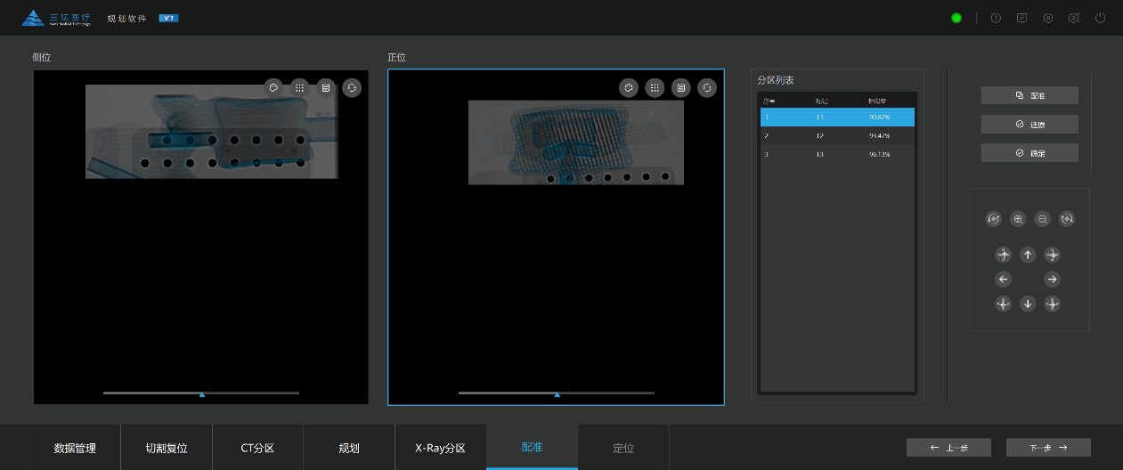
图1-10 配准页面

1.2.9下发定位
- 选择需要定位的螺钉，点击【定位】，规划软件将定位数据发送至导引软件。
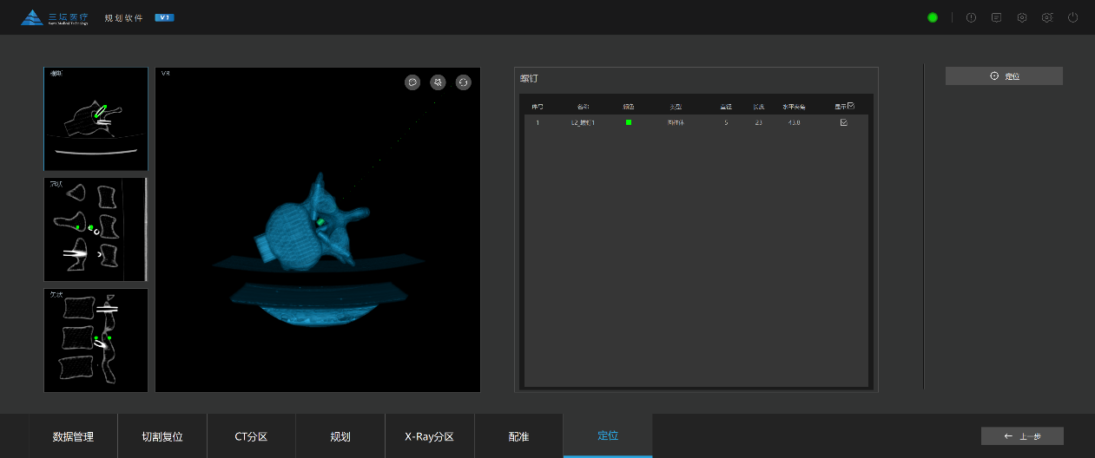
图1-11 定位页面

1.3 导引软件操作

1.3.1 登录
- 输入用户名及密码，点击【登录】，进入下一界面；

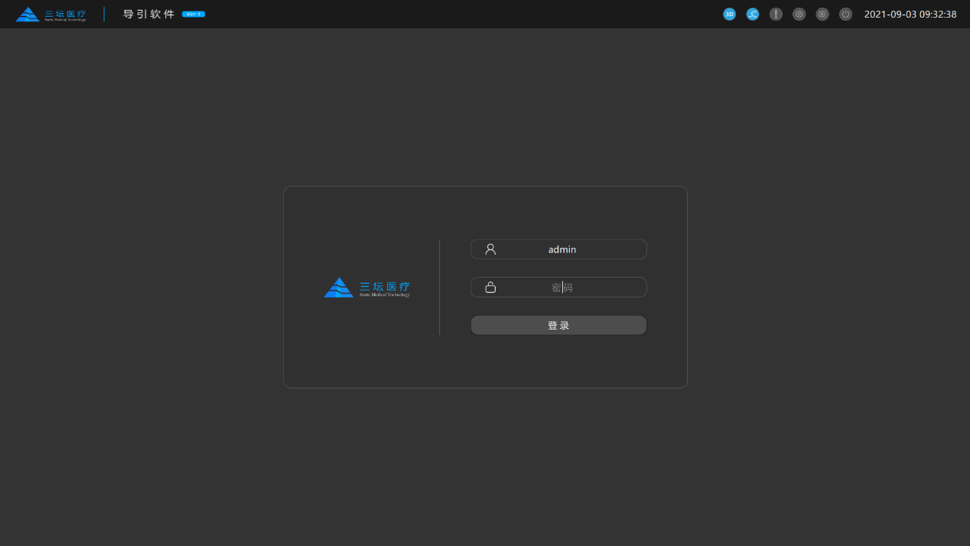
图1-12 导引软件登录页面

1.3.2 工具选择
- 根据手术中使用的工具编号进行选择，点击【确认】。
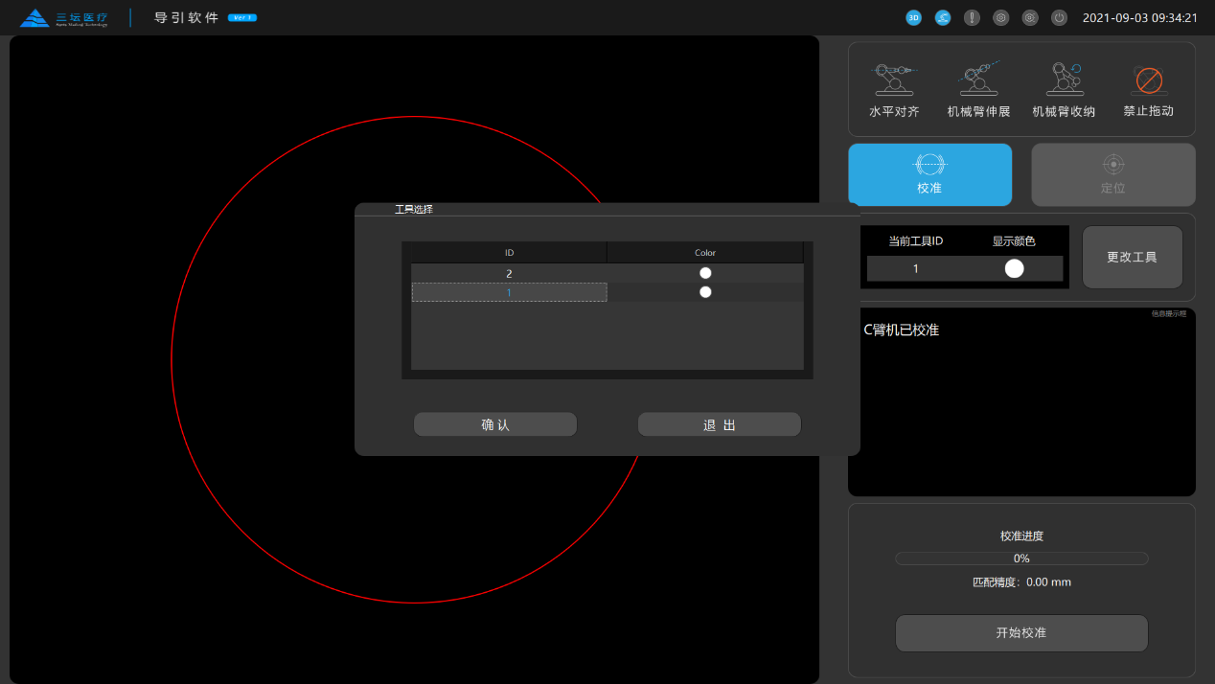
图1-13 工具选择

1.3.3 正侧位校准
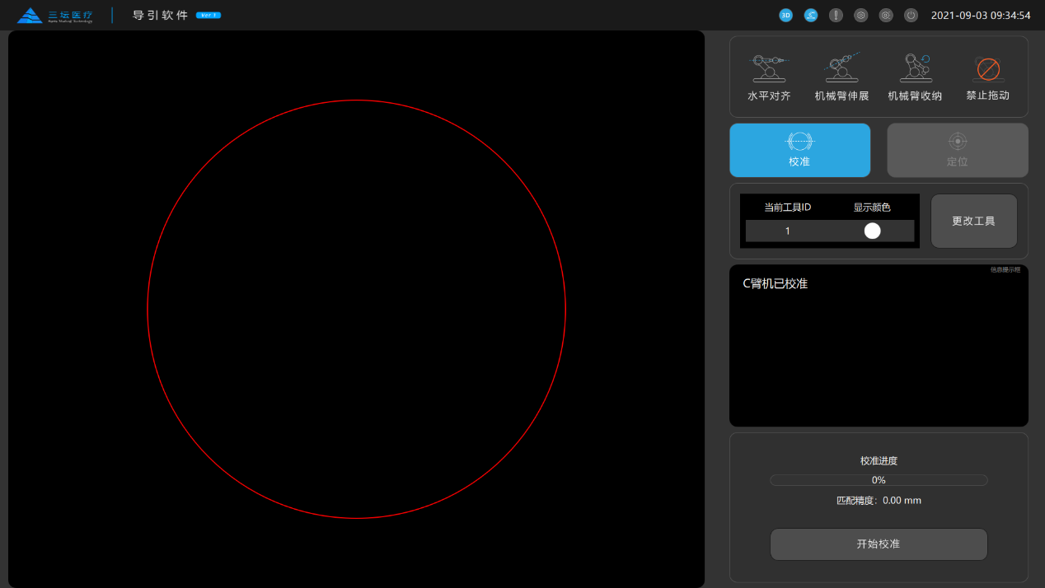
图1-14 主页面
正位校准
- 点击【禁止拖动】，变为手动拖动模式，踩住脚踏，拖动机械臂到水平位置，点击【手动拖动】，点击【水平对齐】，踩脚踏，定位器及校准板水平对齐后，使用C形臂X光机拍X光片，发送到导引软件；
- 点击【开始校准】按钮，弹出校准后的图片，点击【退出】，校准成功，图像自动发送到规划软件。
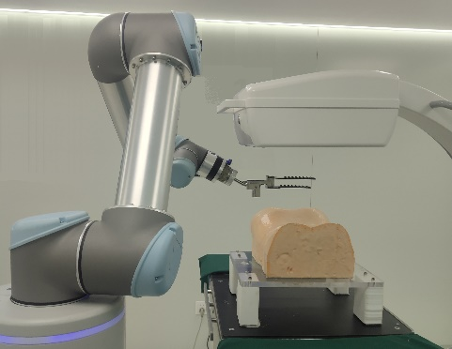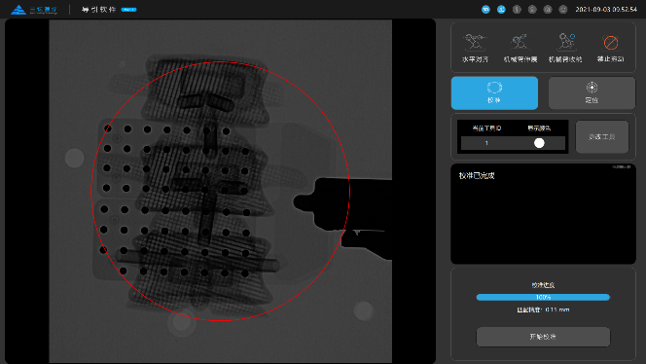
图1-15机械臂正位姿态 图1-16正位校准成功
侧位校准
- 点击【禁止拖动】，变为手动拖动模式，踩住脚踏，拖动机械臂到侧位姿态，使用C形臂X光机拍X光片，发送到导引软件；
- 点击【手动拖动】，变为禁止拖动模式，点击【开始校准】按钮，弹出校准后的图片，点击【退出】，校准成功，图像发送到规划软件。
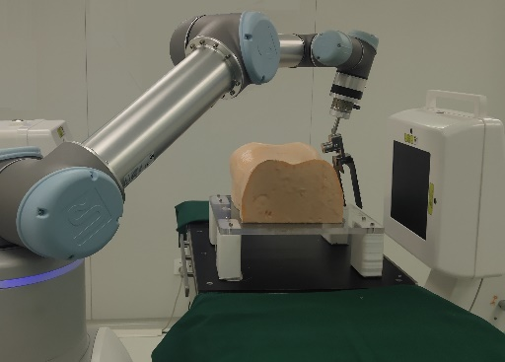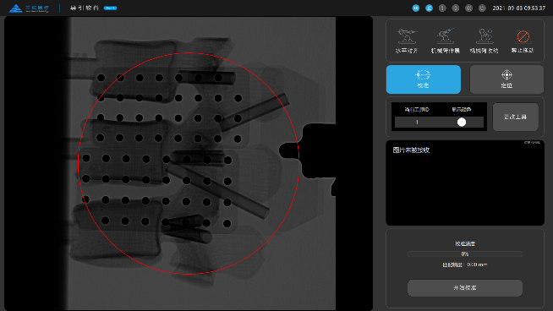
图1-17 机械臂侧位姿态 图1-18侧位校准成功

1.3.4 定位
- 导引软件接收到来自规划软件的定位信息后，切换到定位功能；
- 调整仿真区机械臂旋转角度和距离高度，点击【姿态仿真】，仿真区会模拟机械臂运动轨迹，仿真区模拟运动结束；
- 点击【通道定位】，踩住脚踏，机械臂运动到指定位置。
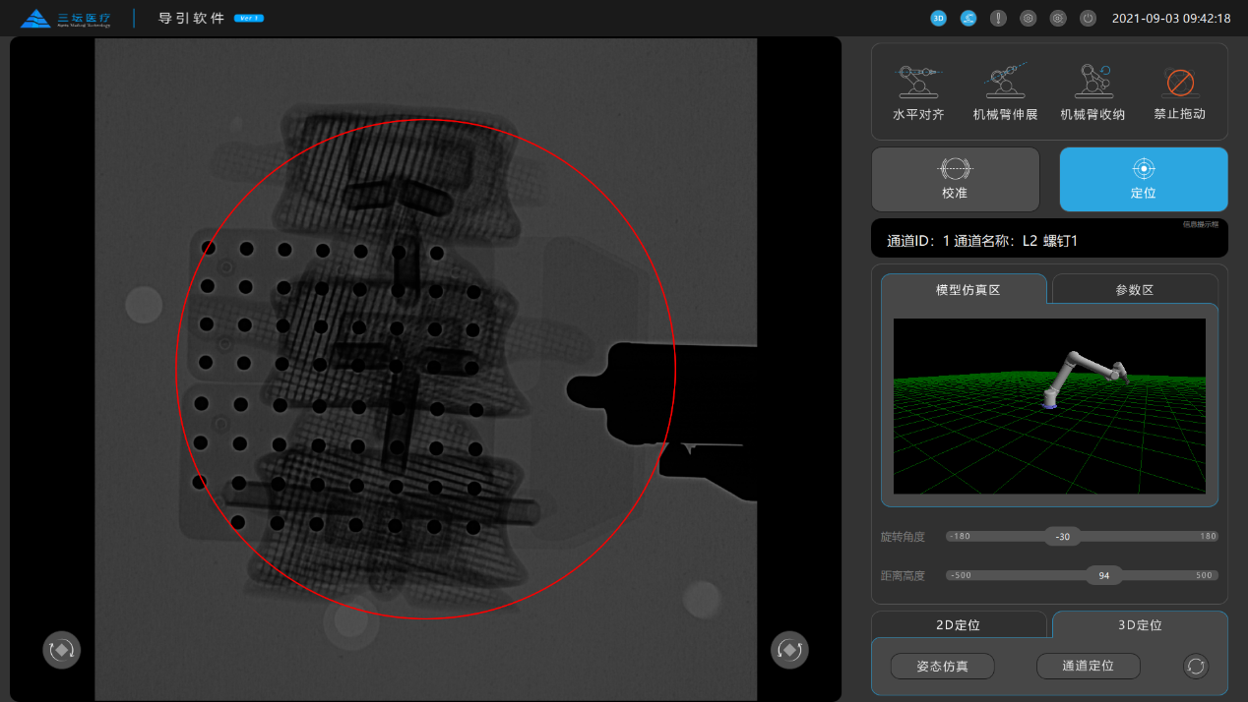
图1-19 导引软件（定位）

